Краткие результаты в 2025 году по теме НИР «Разработка эффективных технологий добычи угля роботизированными горнодобывающими комплексами без постоянного присутствия людей в зонах ведения горных работ, систем управления и методов оценки технического состояния и диагностики их ресурса и обоснование обеспечения воспроизводства минерально-сырьевой базы».

- Оценка остаточного ресурса эксплуатации сложных технических систем
Авторы: д.т.н. Герике Б.Л., к.т.н. Герике П.Б., Швыдкин С.А.
Предлагаемое решение задачи оценки остаточного ресурса сложных технических систем учитывает вектор технических параметров состояния объекта, внешние условия эксплуатации в текущий момент времени, изменение вектора режима эксплуатации за рассматриваемый период, результаты диагностики.
Для формирования единого диагностического критерия по множеству имеющихся диагностических признаков предлагается алгоритм оптимальной скаляризации Фишера (рисунок 1). Рассмотренные способы выделения тренда детерминированной компоненты для построения прогноза позволяют получить меры достоверности для статистических оценок.

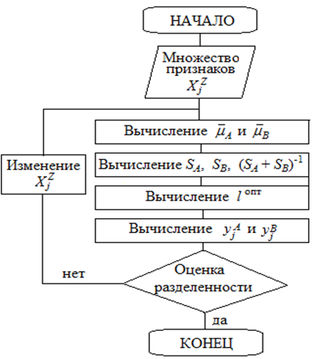
Рисунок 1.1 – Алгоритм формирования единого диагностического критерия

Впервые, в зависимости от формы технического обслуживания рекомендованы методики долгосрочного (по методу наименьших квадратов) и краткосрочного (адаптивная экспоненциальная модель) прогнозирования, и разработаны соответствующие алгоритмы получения оценок технического состояния объектов диагностики (рисунок 2).
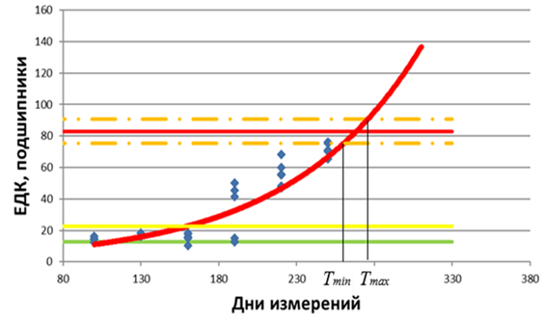
Рисунок 2 – Схема изменения технического состояния объекта
диагностики в координатах «диагностический параметр – время»

- Обоснование технологии и оборудования выемки мощных пологих пластов
Авторы: к.т.н. Стародубов А.Н., Кадочигова А. Н., Черкасов П.В.

Обоснованы режимные параметры технологии эффективной отработки мощных угольных пластов очистными механизированными комплексами с выпуском угля подкровельной толщи на забойный конвейер для различных горнотехнических и горно-геологических условий применения. Аналитически и методами компьютерного моделирования показаны условия высокой производительности и полноты выемки пласта, обеспечивающиеся эффективным управлением движения потока угля с его разворотом, без зависания в створе выпускного окна механизированной крепи.
На основе комплекса методов компьютерного моделирования обоснованы варианты геотехнологии, при которых возможно программируемое управление движением горной массы. Обоснованы сочетания параметров технологии, позволяющие обеспечить наибольшую эффективность выпуска с точки зрения интегрированного комплекса показателей: выпущенной горной массы, процента разубоживания, потерь угля за крепью и частоты образования зависаний (рисунок 2.1).

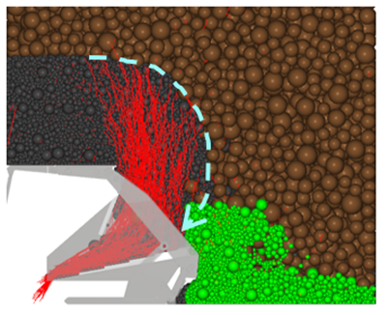
Рисунок 1- Управления направлением потока угля с его разворотом
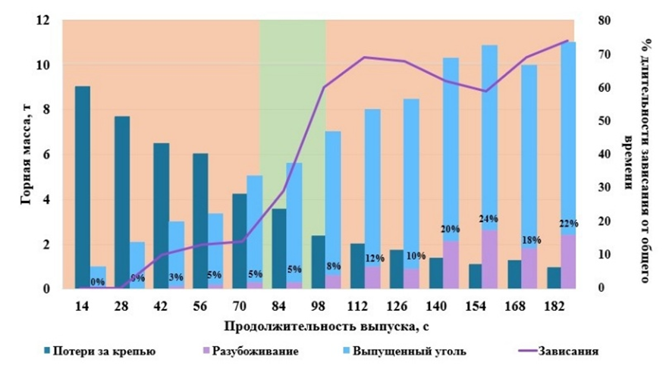
Рисунок 2 –Выявления рационального интервала продолжительности
единичного выпуска

- Методические указания по оценке и прогнозу технического
состояния оборудования роботизированного комплекса для выемки угля
Авторы: д.т.н. Герике Б.Л. (тел.: +7 903 907-33-02, e-mail: gbl_42@mail.ru)
к.т.н. Герике П.Б. (тел.: +7 903 943-66-66, e-mail: am_besten@mail.ru)
Швыдкин С.А. (тел.: +7 904 375-20-60, e-mail: sergserg60@mail.ru)

Методические указания (МУ) содержат требования к измерениям и регистрации результатов диагностического измерения и прогнозирования технического состояния оборудования роботизированного комплекса (РК) для выемки угля из мощных пластов.
МУ предназначены для оценки текущего состояния оборудования РК и построения его прогностических оценок и планирования профилактического технического обслуживания и ремонта. Оценка технического состояния оборудования РК производится на основе результатов вибродиагностического обследования, тепловизионного контроля и анализа горюче-смазочных материалов.
МУ применяются для оборудования РК при его эксплуатации, текущем обслуживании и ремонтах: очистной комбайн, крепь, конвейер, дробилка-перегружатель, маслостанция.
МУ устанавливают виды и точность измерений, необходимых для контроля и оценки технического состояния оборудования РК при приёмо-сдаточных испытаниях, эксплуатации, техническом обслуживании и послеремонтном обследовании.
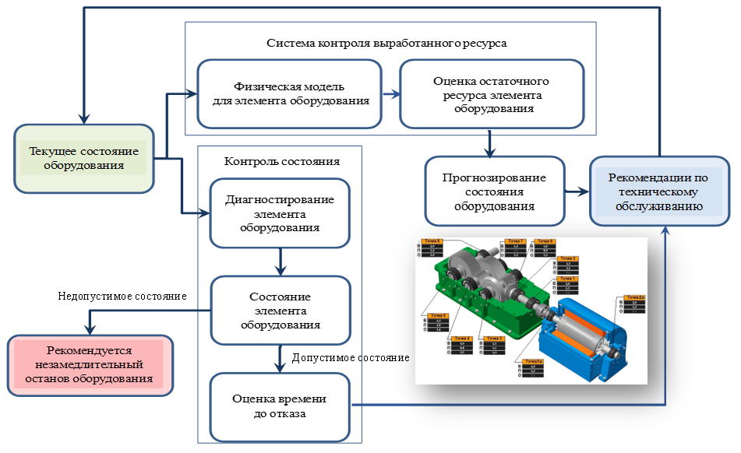
Рисунок 1.4 - Комбинированная структурная схема с блоками диагностирования и прогнозирования (с примером кинематической схемы измерения вибрации привода конвейера/перегружателя)

- Методические рекомендации по количественной оценке достоверности запасов угольных месторождений

д.т.н. Шаклеин С.В (тел.: +7 903 046-11-08, e-mail: svs1950@mail.ru)
д.т.н. Рогова Т.Б. (тел.: +7 (384-2) 74-22-56, e-mail: rogtb@mail.ru, КузГТУ)
д.т.н. Писаренко М.В. (тел.: +7 905 947-03-43, e-mail: iu.kemsc@mail.ru)

Руководствуясь общемировым признанием того, что категория разведанности выступает в качестве меры достоверности запасов, ведутся исследования по количественной оценке достоверности запасов угольных месторождений, по результатам которых с учетом многолетнего российского опыта и опыта стран членов БРИКС доработана уникальная версия Методических рекомендаций (МР) по ее выполнению (см. рисунок).
В МР добавлены рекомендации по плотности разведочной сети в зависимости от сложности условий залегания и выдержанности угольных пластов, подход к формированию многовариантных моделей показателей угольных месторождений с учетом неопределённости геологических данных. Включены граничные значения допустимых погрешностей основных показателей угольных месторождений, что позволяет объективно относить запасы к той или иной категории по степени достоверности.
Использование Методических рекомендаций позволит выполнить нормативные требования, снизить геологический риск при освоении недр, повысить доказательность и надежность оценок достоверности запасов минерально-сырьевой базы. По кругу решаемых задач Методические рекомендации отвечают цели, определенной пунктом 36 Плана мероприятий по реализации Стратегии развития минерально-сырьевой базы Российской Федерации до 2050 года, утвержденного распоряжением Правительства РФ от 04.03.2025 № 500-р.
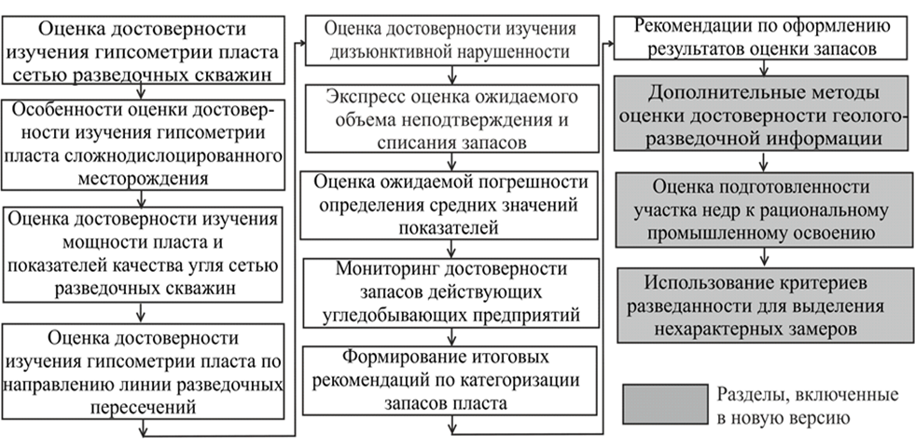

Рисунок 1.5. Основные разделы Методических рекомендаций по количественной оценке достоверности запасов угольных месторождений
.

